Tudo Sobre o Dia do Soldado

No Brasil inteiro, no dia 25 de agosto é comemorado o dia do soldado. Soldado é um título militar, que pode ser concedido a quem trabalha no exército, marinha ou aeronáutica – três grandes forças militares. O dia do soldado foi instituído com a intenção de homenagear todos os soldados brasileiros que se arriscam ou arriscaram para defender e proteger nossa pátria. Além disso, a carreira de soldado ensina ao jovem valores como disciplina, organização, solidariedade e amor à pátria.
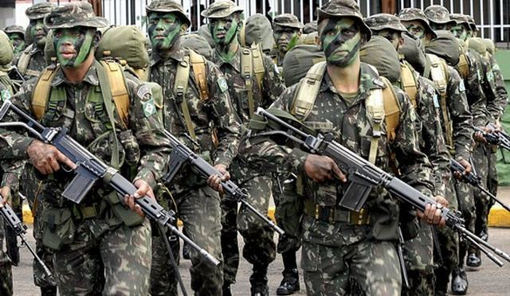

Por que 25 e agosto?
O dia 25 de agosto foi escolhido como dia do soldado, pois é a data de aniversário de um dos grandes militares do Brasil, Duque de Caxias. Seu nome verdadeiro era Luiz Alves de Lima e Silva, ele nasceu no dia 25 de agosto de 1803, no Rio de Janeiro, e fez grandes conquistas e defendeu nossos direitos como patrono do exército brasileiro – um cargo muito importante dentro do serviço militar.
Duque de Caxias iniciou sua carreira militar muito cedo. Com cinco anos de idade ele já foi aceito como cadete. Aos 15 anos ingressou na Academia Real Militar, e com o passar dos anos foi demonstrando um excelente trabalho, o que fez com que ele fosse subindo de cargo aos poucos, até atingir o cargo máximo dentro da hierarquia militar: marechal.
Por Duque de Caxias ter sido um militar tão importante na história do nosso país, a data do seu aniversário foi escolhida como o dia do soldado, e agora todos os anos o dia 25 de agosto é comemorado no Brasil, como uma forma de homenagear todos os soldados que se arriscam pela pátria.

Escalas de soldados
Existem vários títulos e escalas de soldados, desde o exército, à marinha e aeronáutica. Existem também os soldados do corpo de bombeiros, que lutam diariamente para proteger a população e salvar vidas em casos de acidentes, incêndios e etc. Porém, dentre todos esses soldados que existem nas forças armadas do Brasil, a escala mais conhecida é a o exército. Veja quais são os possíveis títulos que quem se alista como soldado do exército brasileiro:
- Infantaria: esses soldados podem lutar em qualquer lugar, com diferentes armas e meios de transporte, para defender o território.
- Cavalaria: soldados que andam montados à cavalo, para ir na frente da tropa e descobrir informações sobre o inimigo. Hoje foram substituídos por veículos blindados.
- Artilharia: são os soldados que utilizam armas de fogo, como vários tipos de projétil e bombas.

